Curso Profissional de Técnico de Restaurante e Bar
Projeto de Cidadania e Desenvolvimento
Turma 10ºCPH

14 de novembro

Dia Mundial da Diabetes

Alimentação mediterrânica e diabetes
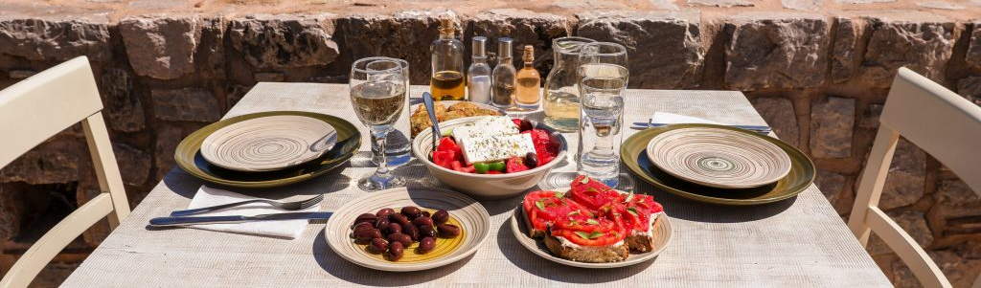

O QUE É A ALIMENTAÇÃO MEDITERRÂNICA
É descrita pela UNESCO como um «conjunto de saberes-fazer, conhecimentos, rituais, símbolos e tradições sobre cultura, ceifa, pesca, criação de animais domésticos, processamento, culinária e em particular a partilha e o consumo de comida». Ou seja, o padrão alimentar mediterrânico não assenta apenas em alimentos específicos, mas sim em como esses alimentos foram produzidos, cozinhados e ingeridos de forma integrada em refeições.
A alimentação mediterrânica é caracterizada pelo predomínio dos produtos vegetais, em detrimento dos produtos animais, e pelo consumo de azeite como principal fonte de gordura. Além dos reconhecidos efeitos favoráveis no estado de saúde, é económica e ambientalmente sustentável.
Apesar de não ser banhado pelo mar Mediterrâneo, pela sua geografia, clima, economia e cultura, produzem-se em Portugal alimentos característicos da alimentação mediterrânica, possibilitando a preservação dos princípios da sazonalidade e tradicionalidade que constituem este tipo de alimentação.
Atualmente existe evidência suficiente de que a alimentação mediterrânica é um padrão alimentar com vários benefícios para a saúde, daí a importância de o promover à população em geral e particularmente às pessoas com diabetes.

10 Princípios da alimentação mediterrânica em Portugal
- Frugalidade e cozinha simples, tendo como base as preparações que protegem os nutrientes, como as sopas, os cozidos, os ensopados e as caldeiradas.
- Elevado consumo de alimentos de origem vegetal, nomeadamente de produtos hortícolas, fruta, pão de qualidade e cereais pouco refinados, leguminosas secas e frescas (exemplos: ervilhas, grão, feijão) e frutos gordos (exemplo: nozes, amêndoas, avelãs).
- Consumo de alimentos de origem vegetal, produzidos localmente, frescos e da época.
- Consumo de azeite como principal fonte de gordura.
- Consumo moderado de laticínios, de preferência magros.
- Utilização de ervas aromáticas para temperar em substituição do sal.
- Consumo frequente de peixe e consumo baixo de carnes vermelhas.
- Água como principal bebida ao longo do dia.
- Consumo baixo a moderado de vinho e apenas nas refeições principais.
Atenção: O consumo de bebidas alcoólicas é totalmente desaconselhado a crianças, jovens, grávidas e lactantes.
- Convivialidade à volta da mesa.

Roda da alimentação mediterrânica
A roda dos alimentos portuguesa, guia alimentar português, reflete os princípios alimentares associados ao padrão alimentar mediterrânico, no entanto, não ilustra os aspetos ambientais e socioculturais. Desta forma, a roda da alimentação mediterrânica vem reforçar estes aspetos mais abrangentes e promotores de um estilo de vida saudável.
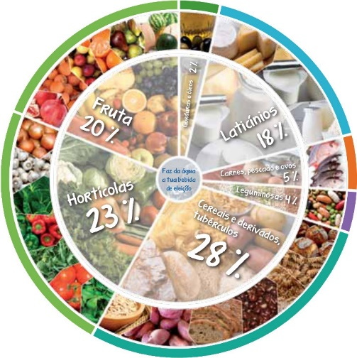
Benefícios para a saúde
Os benefícios para a saúde associados ao padrão alimentar mediterrânico são vários, nomeadamente a diminuição do risco para o desenvolvimento de doenças crónicas, como a diabetes tipo 2, vários tipos de cancro, síndrome metabólica, obesidade, doenças neurodegenerativas (por exemplo: Alzheimer, Parkinson) e doenças cardiovasculares.
As atuais recomendações de estilo de vida para as pessoas com diabetes apoiam uma variedade de padrões alimentares, incluindo o padrão alimentar mediterrânico, uma vez que está associado a um melhor controlo metabólico, e do peso corporal.
A riqueza em fibra, micronutrientes e substâncias protetoras (fruta, hortícolas) e uma maior proporção de gordura insaturada (azeite, peixe) característicos desta alimentação, estão possivelmente relacionados com melhorias verificadas ao nível da pressão arterial, perfil lipídico e resistência à insulina. Além disso, a consistência nos horários e nas quantidades regradas às refeições, assim como outros comportamentos característicos deste estilo de vida, como a atividade física, mais tempo para preparar as refeições e o apoio e partilha familiar/comunidade, são fatores que contribuem para um bom controlo das glicemias e para a perda de peso em caso de excesso de peso.

Exemplo de receitas:
Todas as pessoas com diabetes devem ter um plano alimentar individualizado, elaborado por um nutricionista especialista em diabetes.
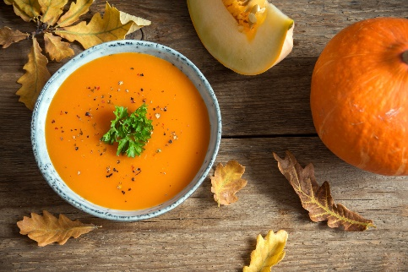
Proteínas – 2 g
Gorduras – 2 g
H. Carbono – 6 g
Calorias – 52kcal

Calorias – 52 kcal
p

SOPA DE ABÓBORA COM AGRIÃO
Ingredientes para 4 pessoas
1 molho de agrião 150 g. de abóbora 1 batata média – 120 g. 1 cebola pequena 2 dentes de alho
1 colher de sopa de azeite sal – q.b.
Modo de preparação
1. Arranje a abóbora, descasque a cebola, as batatas e os alhos e parta tudo em bocados pequenos.
2. Leve tudo a cozer numa panela com a água necessária, e junte uma pitadinha de sal. Quando estiverem cozinhados, triture até ficar homogéneo.
3. Lave cuidadosamente os agriões, aproveite as folhas.
4. Junte os agriões ao puré e leve novamente ao lume até ficarem cozidos
5. Tempere com o azeite.
Sirva ainda quente.

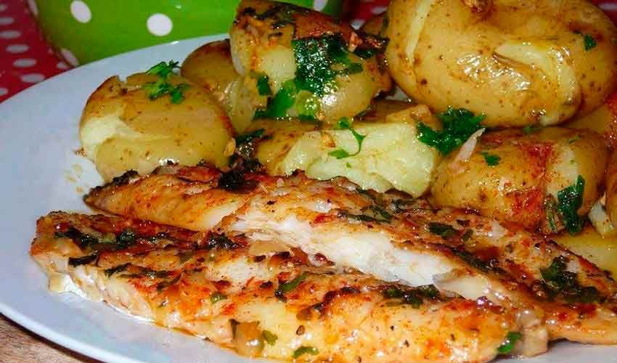
Proteínas – 20 g
Gorduras – 14 g
H. Carbono – 20 g
Calorias – 290kcal

Calorias – 52 kcal
p

FILETES DE PESCADA COM LEGUMES E BATATA A MURRO
Ingredientes (4 Pessoas)
4 filetes de pescada (100g cada) 8 batatas pequenas 2 limões grandes 1 cebola grande 4 dentes de alho 1 curgete 3 cenouras ½ pimento vermelho ½ pimento verde 5 colheres de sopa de azeite sal e pimenta q.b.
Modo de preparação
1. Temperar os filetes com sal, pimenta e o sumo dos limões. Deixar marinar.
2. Picar a cebola e cortar os legumes em cubos. Saltear em 3 c. sopa de azeite, temperar com sal e pimenta e deixar cozer em 2 dl de água.
3. Picar os dentes de alho e deixar alourar em 2 c. sopa de azeite com os filetes.
4. Juntar a marinada e deixar cozer.
5. Acompanhamento: Lavar as batatas com pele e picar em toda a superfície com um garfo. Levar ao micro-ondas durante cerca de 15-20 min (dependendo da potência).
Quando estiverem cozidas, envolver as batatas num pano e dar um murro em cada uma.

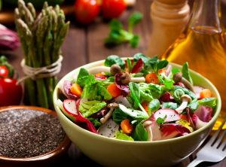
Proteínas – 3 g
Gorduras – 0,6 g
H. Carbono – 13 g
Calorias – 70 kcal

Calorias – 52 kcal
p

SALADA DE FRUTAS TROPICAIS
Ingredientes (4 Pessoas)
260 g de Morangos 2 kiwis pequenos – 190 g meia papaia – 100 g ( já descascada) 4 colheres de sopa de sumo de laranja 1 iogurte natural / aroma de morango magro e sem açúcar – 125 g
Modo de preparação
1. Descasque e prepare a fruta como de costume.
2. Corte-a em cubos pequenos e misture cuidadosamente o sumo de laranja, reparta esta mistura por quatro tacinhas de servir à mesa e cubra cada uma delas com um pouco de iogurte. Sirva fresca.

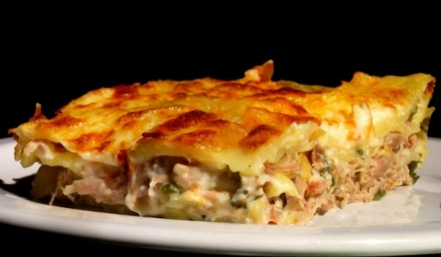
Proteínas – 22 g
Gorduras – 9 g
H. Carbono – 36 g
Calorias – 313 kcal

Calorias – 52 kcal
p

LASANHA DE PERÚ E VEGETAIS
Ingredientes (6 Pessoas)
200g de peito de Perú 1 beringela 1 alho francês Ervilhas congeladas (150g) Cogumelos laminados (200g) Queijo magro em fios (75g) 9 folhas de lasanha 5 dl de leite magro 3 colheres de sopa de azeite 2 colheres de sopa de farinha de trigo integral 1 cebola 2 dentes de alho 1 folha de louro Pimenta e sal q.b.
Modo de preparação
1. Coloque numa caçarola com 2 colheres de sopa de azeite, o peito de Perú cortado em tiras finas, a beringela, o alho francês e a cebola cortados às rodelas, o alho picado, os cogumelos laminados, as ervilhas, 1 folha de louro e pimenta. Deixe estufar com tampa.
2. Preparação do molho: num tacho com 1 colher de sopa de azeite, junte 2 colheres de farinha de trigo integral, o leite magro, e deixe em lume baixo por alguns minutos mexendo sempre até engrossar. Adicione metade do queijo em fios, pimenta e um pouco de sal. Junte um pouco de água se necessário.
3. Coloque num tabuleiro de forno as folhas de lasanha intercaladas com a mistura do Perú, legumes estufados e o molho. Polvilhe com o queijo em fios e leve ao forno já quente (180-200º) aproximadamente 40 minutos, até a massa ficar cozida.

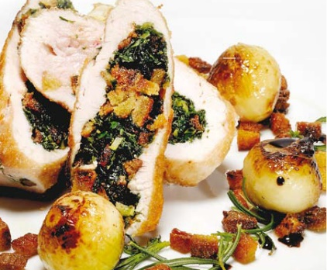
Proteínas – 28 g
Gorduras – 6 g
H. Carbono – 31 g
Calorias – 288 kcal

Calorias – 52 kcal
p

PEITO DE PERU RECHEADO COM COUVE E BROA
Ingredientes (4 Pessoas)
400g de peito de peru 200g sumo de uma laranja 100g arroz 4 dentes de alho vinho branco 2 folhas de louro couve (tipo caldo verde) 70g broa de milho 3 colheres sopa de azeite sal e pimenta (q.b.)
Modo de preparação
1. Coloque o peito de peru a marinar com o sumo da laranja, dois dentes de alho picados, vinho branco, sal e pimenta, durante 24 horas.
2. Coza a couve e desfaça a broa.
3. Leve dois dentes de alho picados, duas folhas de louro e um pouco de sal a alourar numa frigideira com três colheres de sopa de azeite. Junte a couve e a broa desfeita.
4. Abra o peito do peru e coloque o recheio. Enrole e prenda com palitos ou com fio.
5. Num tabuleiro para ir ao forno, coloque os rolinhos de peru, a cebola picada, a marinada e o vinho branco. Leve ao forno por 40 minutos a 180º C.
6. Coza o arroz com um pouco de sal. Sugestão: Pode também ser acompanhado com batata assada.
Proteínas – 4 g
Gorduras – 5 g
H. Carbono – 15 g
Calorias – 120 kcal

Calorias – 52 kcal
p
FATIAS DOURADAS
Ingredientes (12 Pessoas)
1 Pão de forma da padaria 3 Ovos Leite magro Óleo de Amendoim 1 colher de chá de Baunilha em pó 1 colher de sopa de Canela em pó 5 colheres de sopa de Adoçante em pó
Modo de preparação
1. Arranje um pão de forma da véspera e corte-o em fatias quadradas (cerca de 12 fatias).
2. Demolhe as fatias no leite já previamente misturado com um pouco de baunilha (facultativo).
3. Deixe escorrer um pouco, passe cada fatia pelos ovos batidos e frite-as em óleo de amendoim sem deixar queimar.
4. De seguida disponha as fatias por cima de papel absorvente numa travessa, para absorver o excesso de gordura (pode recorrer aos guardanapos de papel).
5. Misture a canela com um pouco de adoçante, polvilhe cada fatia de um lado e do outro.
Professora: Ana Barros
Fonte: Disponível em: <https://apdp.pt/apdp/ > Consult. a 12 de novembro de 2020

